**关于面向学生启用移动端教务系统**

**（企业微信版）的通知**

各位同学：

为了推进学校教学管理的信息化建设、提高办事效率，从2022-2023学年第二学期开始，面向学生启用移动端教务系统（企业微信版）。现将登录方式和功能界面介绍如下：

一、登录企业微信进入教务系统

1.在手机进入企业微信APP后，点击“微信登录”

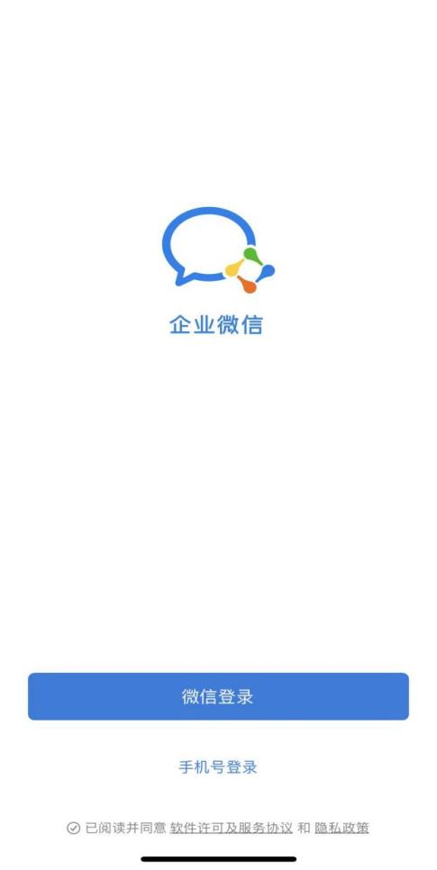

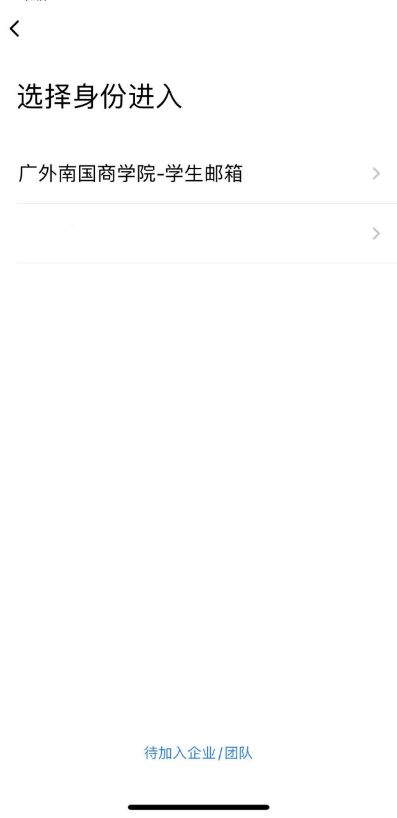2.选择身份进入，点击底端的“待加入企业或团队”

3.选择“广东外语外贸大学南国商学院”。（已经加入企业群的同学请直接进行第5步），点击“进入”。



4.点击左上角的菜单栏，选择“广东外语外贸大学南国商学院”。

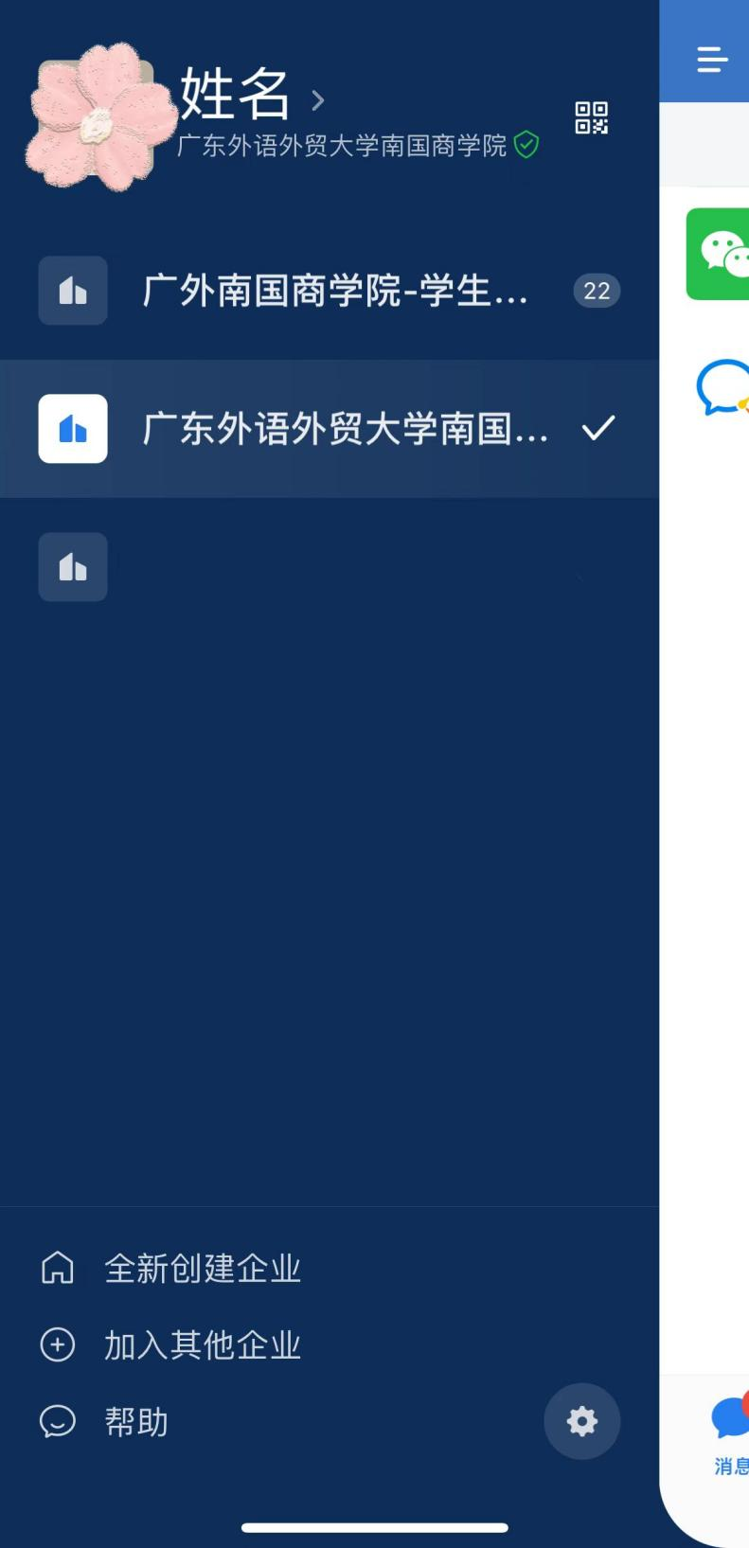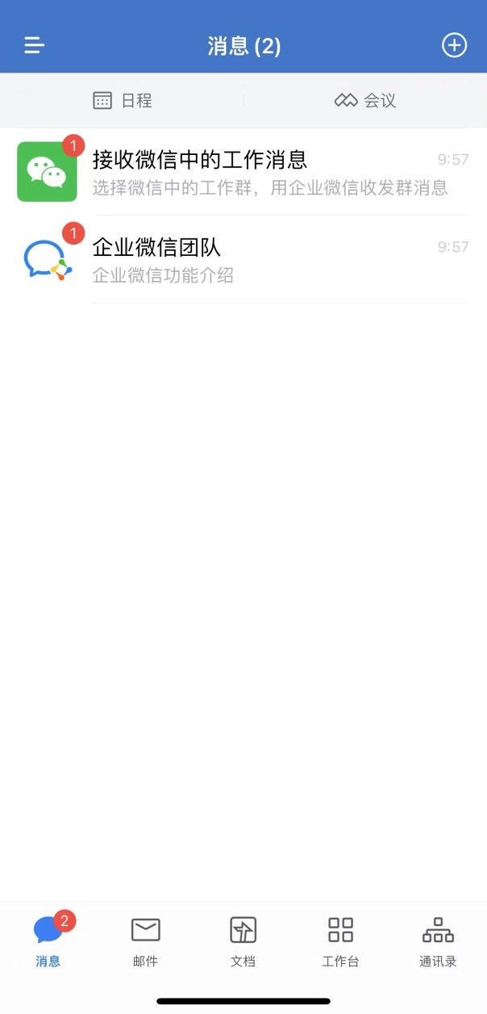

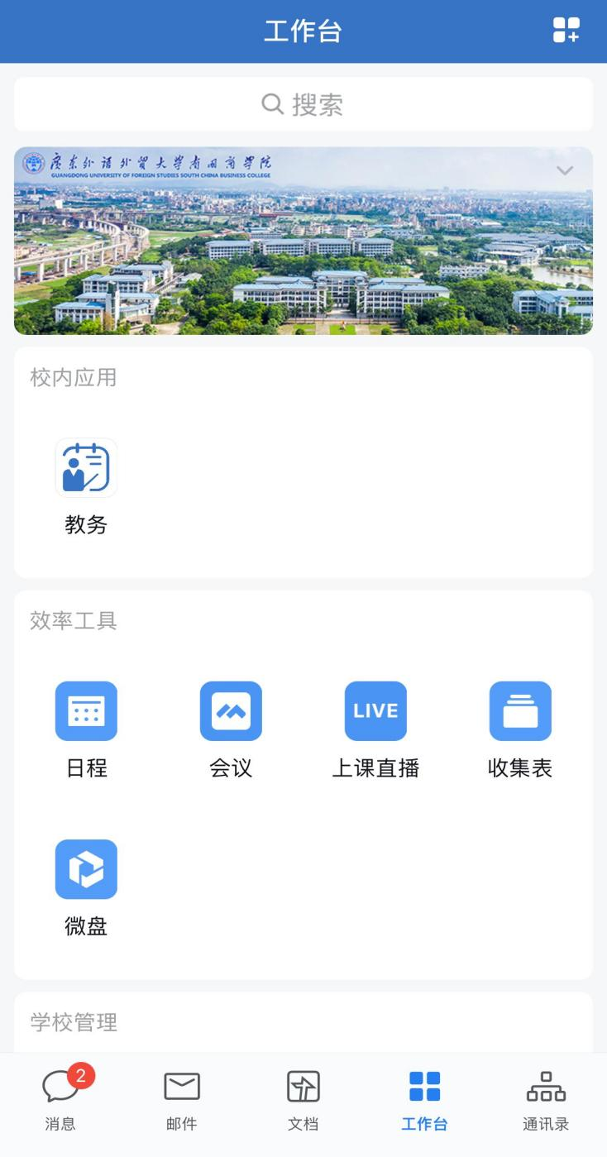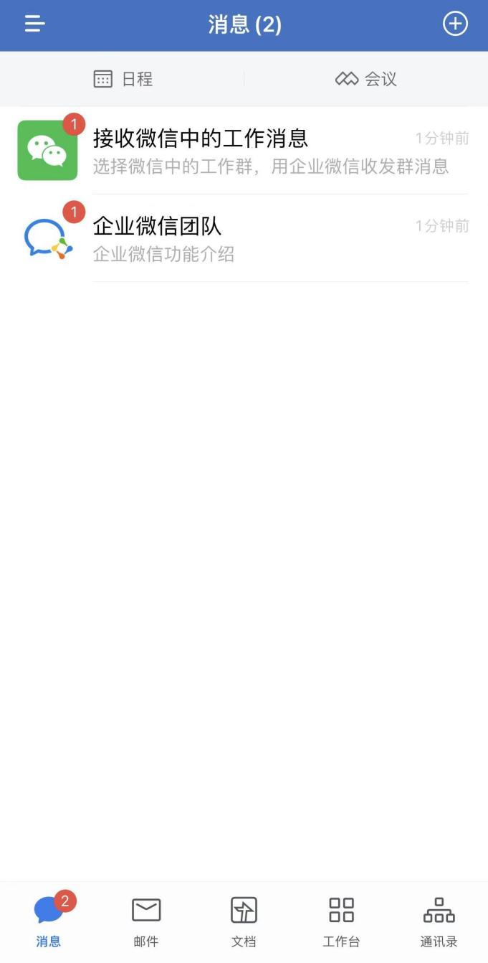 5.点击右下方的“工作台”。在下一页面点击校内应用中的“教务”。

二、教务系统相关功能模块

进入企业微信的教务系统页面后，可点击以下各模块进行相关功能操作。（详细操作与网页端一致，可参考教务管理系统学生操作指南）

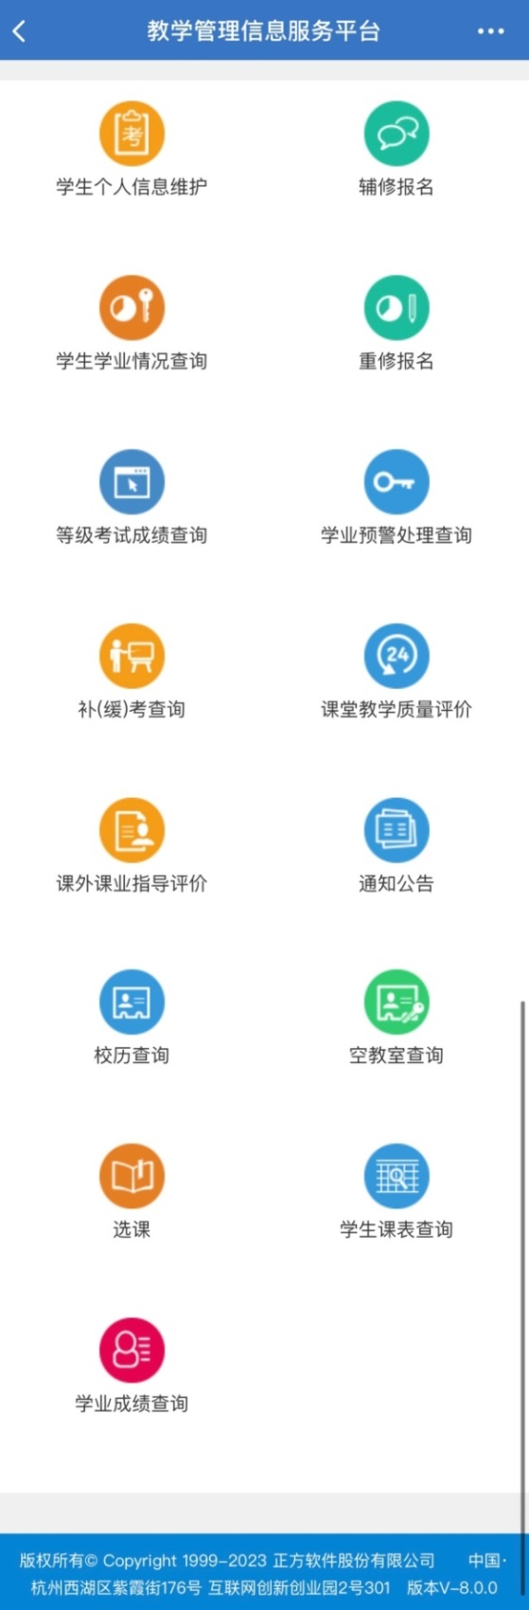

1.学生个人信息维护

学生可在此模块查询和申请修改个人学籍基本信息。

2.辅修报名

学生可在此模块进行辅修专业报名。

3.学生学业情况查询

学生可在此模块查询本人的人才培养方案规定的课程学分修读情况信息。

4.重修报名

学生可在此模块进行跟班重修、编班重修和自学重修报名。

5.等级考试成绩查询

学生可以在此模块查询所有等级考试成绩记录，包括“全国大学英语四级考试”、“全国大学英语六级考试”、“计算机水平考试”、“全国英语专业四级考试”、“全国英语专业八级考试”等。

6.学业预警处理查询

学生可在此模块查询已修读的课程考试不及格情况。

7. 补（缓）考查询：

学生可以在此模块查询本学期应参加的补（缓）考科目信息。

8.课堂教学质量评价

学生可在此模块对本学期任课教师教学进行学生评教。

9.课外课业指导评价

学生可在此模块对本学期教师课后课外课业指导情况进行评价。

10.通知公告

学生可通过此模块查看教务系统通知。

11.校历查询

学生可在此模块查询本学期校历。

12.空教室查询

学生可在此模块查询某时段有哪些空教室。

13.选课

学生可在此模块选课，包括通识教育选修课、体育选课、第二外语选课及大学英语拓展课选课等。

14.学生课表查询

学生可在此模块查询本学期个人课程表。

15.学业成绩查询

学生可以在此模块查询课程成绩记录。

联系人：戴老师 22245811

杨老师 22245451

教务处  网络与信息技术中心

2023年4月6日